广德市总工会文件

广工〔2021〕4号

关于做好《致全市职工朋友的倡议书》
宣传发放的通知

各乡镇（总）工会，经开区总工会，系统工会，市直单位工会：
根据上级疫情防控相关要求，为做好疫情防控的宣传引导工作，切实让群众了解当前防控工作的严峻性，现将《致全市职工朋友的倡议书》转发给你们，请做好宣传发放工作。
附件：致全市职工朋友的倡议书

广德市总工会
2021年1月28日

致全市职工朋友的倡议书
职工朋友们：
为巩固来之不易的防控成果，维护您和您家人的健康，确保全体广德职工能够度过一个文明、欢乐、祥和的春节，希望我们共同努力，做好以下防控工作：
一、如果您或您的亲友在省外务工，提倡留在当地休假、过节。确需来（返）广的，必须提前向所在社区（村委会）报备，做好途中个人防护，持7日内核酸检测阴性证明，或到广后第一时间进行核酸检测，服从社区（村委会）管理，落实健康管理措施。
二、如果您或您的亲友近期准备从境外来（返）广，要严格遵守出入境管理制度和疫情防控要求，必须主动提前报备，配合做好信息登记，杜绝非法入境，落实闭环管理措施，在接受14天集中隔离后，再接受14天居家隔离、2次核酸检测等健康管理措施。
三、如果您或您的亲友近期有在国内中高风险地区旅居史或与确诊病例、疑似病例、无症状感染者及其密切接触者行动轨迹有关联的接触史、活动史，必须持7日内核酸检测阴性证明，第一时间主动向所在社区（村委会）报告，不瞒报、不漏报、不迟报，主动接受有关流行病学调查，按规定接受健康管理。
四、春节期间坚持非必要不出省。如果春节期间您或您的亲友确需出省，必须提前向所在社区（村委会）、向所在单位报告报备，了解目的地风险等级和防控要求，全程做好个人防护。返回前要提前向所在社区（村委会）报告，返回后第一时间主动报告，配合落实核酸检测、健康管理等防控要求。同时，全市广大学生和教职员工要尽量减少外出，非必要不出宣城、原则上不出省。
五、文明过节、新风过节。尽量通过网络拜年、视频拜年等方式，传达节日问候，减少串门、聚会。举行家庭聚会聚餐的，人员规模要控制在10人以下。聚集性活动“能减则减”，提倡红事新办、白事简办。办理红白喜事需提前向所在社区（村委会）报备，严格控制邀请人员范围和用餐桌数，举办者要制定防控方案，严格落实防控措施。提倡使用公勺公筷、实行分餐制等文明卫生就餐方式。凡有发热、咳嗽、乏力、咽痛、腹泻等可疑症状的，不得参加聚餐或聚会，并及时就医。
六、提高防范意识，加强个人防护。科学佩戴口罩，勤洗手、常通风、少出门，保持良好卫生习惯。外出应尽量避开人流高峰，减少次数，缩短停留时间，与他人保持安全社交距离，并主动配合公共场所管理人员落实信息登记、测温验码、人员分流等防疫措施。准备年货尽可能在本地商超通过线上采购方式进行。收到来自境外、国内中高风险地区的邮件、包裹，应先对物品表面进行消毒处理。
疫情防控没有局外人，更没有旁观者，让我们携手同心、齐心协力，早日打赢这场疫情防控的人民战争。祝广大职工朋友身体健康，阖家幸福,新春快乐！

广德市总工会
2021年1月28日

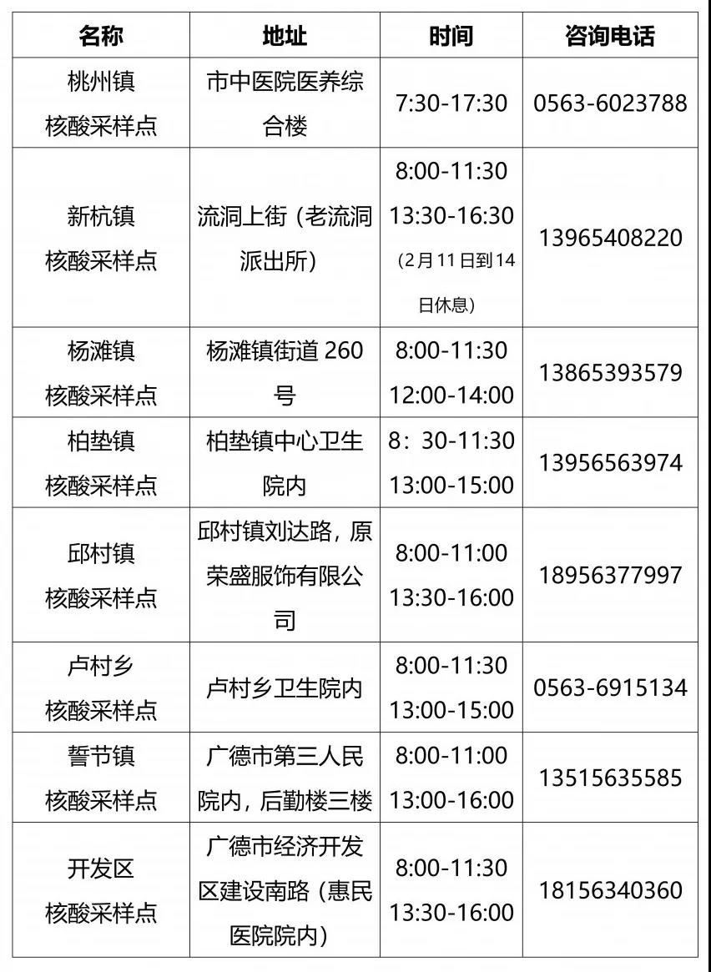
广德市新冠病毒核酸检测采样点名单

